La versión EDGAR 24.2 mejora las taxonomías XBRL con nuevas actualizaciones

Publicado el 14 de julio de 2024 por Editor
El sistema de recopilación, análisis y recuperación electrónica de datos (EDGAR) de la Comisión de Bolsa y Valores de Estados Unidos (SEC) se actualizó a la versión 24.2 este mes, incorporando actualizaciones a sus taxonomías XBRL. Esta versión incluye soporte para la versión 2024 de la taxonomía de Normas Internacionales de Información Financiera (NIIF) e introduce la nueva taxonomía de Swap Basado en Valores (SBS).
La taxonomía IFRS actualizada se alinea con la versión publicada por la Fundación IFRS en marzo de 2024. La taxonomía SBS, recientemente agregada en esta versión, incluye elementos necesarios para etiquetar anexos específicos en el Formulario SBSEF, de acuerdo con las reglas finales sobre Ejecución de Swaps Basados en Valores y Registro de Facilidades de Ejecución de Swaps Basados ​​en Valores. Además, la taxonomía de Divulgación de Tarifas de Presentación (FFD) se ha actualizado para extender la longitud del campo “Título de Clase de Valor” a 250 caracteres en el anexo de Tarifa de Presentación iXBRL.
Como parte de esta actualización, EDGAR ya no aceptará las versiones 2022 de varias taxonomías, incluidas las de los Principios de contabilidad generalmente aceptados (GAAP) de EE. UU., las NIIF, la taxonomía de presentación de informes de la SEC (SRT), la de fondos cerrados (CEF) y otras. Esta medida fomenta el uso de las últimas versiones de taxonomías, lo que garantiza que las presentaciones estén alineadas con las mejoras y los estándares contables más actuales.
Al integrar las últimas taxonomías, el sistema EDGAR garantiza que las empresas puedan utilizar las etiquetas más actualizadas, lo que fomenta un mejor cumplimiento y divulgaciones financieras más detalladas, cruciales para la transparencia y la coherencia en los informes financieros.
Para obtener una lista completa de las taxonomías estándar admitidas, visite el sitio oficial de la SEC.
Taxonomía de EDGAR SBS SEC

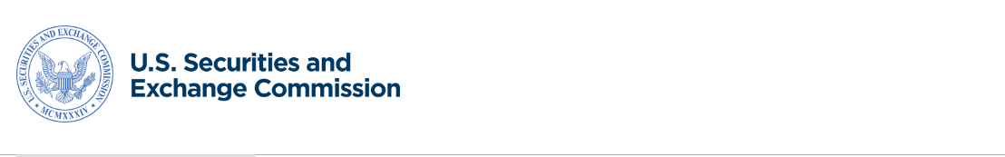
Actualización de taxonomías XBRL de la versión EDGAR 24.2
El 1 de julio de 2024, el sistema de recopilación, análisis y recuperación electrónica de datos (EDGAR) se actualizó a la versión 24.2, que admite la versión 2024 de la taxonomía de las Normas Internacionales de Información Financiera (NIIF) y ahora acepta la taxonomía de swap basado en valores (SBS).
La versión 2024 de la taxonomía IFRS refleja la misma versión de taxonomía que el Consejo de Normas Internacionales de Contabilidad puso a disposición en su sitio web el 27 de marzo de 2024. Con esta versión, la taxonomía SBS recientemente agregada incluye los elementos necesarios para etiquetar ciertos anexos al Formulario SBSEF como parte de las reglas finales sobre la Ejecución de Swaps Basados en Valores y el Registro de Facilidades de Ejecución de Swaps Basados en Valores. También se agrega una nueva versión de la taxonomía de Divulgación de Tarifas de Presentación (FFD) como parte de la Versión 24.2. En comparación con la versión 2024 de la taxonomía FFD, el único cambio en la nueva versión es que la longitud del campo "Título de la Clase de Valor" en el anexo de Tarifa de Presentación iXBRL se extiende a 250 caracteres.
Como parte de la actualización del sistema EDGAR a la versión 24.2, las versiones de 2022, incluidas las versiones trimestrales, de las siguientes taxonomías ya no se aceptarán en el sistema EDGAR.
- Principios de contabilidad generalmente aceptados de EE. UU. (GAAP)
- Normas Internacionales de Información Financiera (NIIF)
- Taxonomía de informes de la SEC (SRT)
- Fondo de inversión cerrado (CEF)
- Países (PAÍS)
- Monedas (MONEDA)
- Información de documentos y entidades (DEI)
- Divulgación de remuneración ejecutiva (ECD)
- Intercambio (EXCH)
- Fondo (FND)
- Sistema de Clasificación Industrial de América del Norte (SCIAN)
- Clasificación Industrial Uniforme (SIC)
- Jurisdicción Subnacional (SNJ)
- Estado y provincia (STPR)
- Producto de seguro variable (VIP)
Consulte https://www.sec.gov/info/edgar/edgartaxonomies.shtml para obtener una lista completa de las taxonomías estándar admitidas.
El personal recomienda encarecidamente a las empresas que utilicen la versión más reciente de las publicaciones de taxonomía para sus presentaciones XBRL para aprovechar las etiquetas más actualizadas relacionadas con los nuevos estándares contables y otras mejoras.
Última revisión o actualización: 3 de julio de 2024
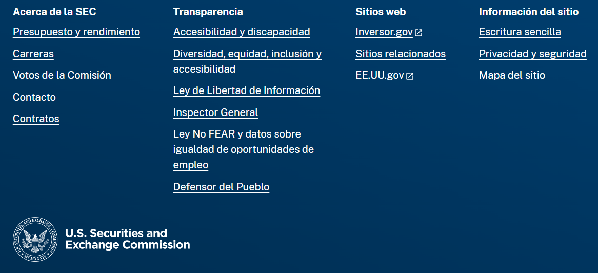
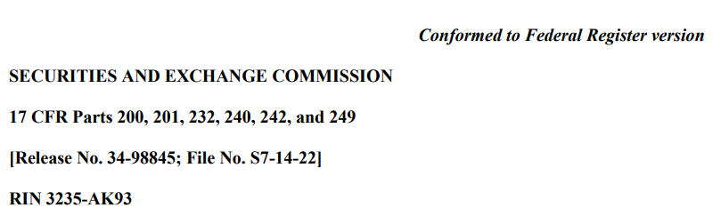
Ejecución y registro de swaps basados en valores y regulación de los sistemas de ejecución de swaps basados en valores
AGENCIA: Comisión Nacional de Bolsa y Valores.
ACCIÓN: Regla final.
RESUMEN: La Comisión de Bolsa y Valores ("SEC" o "Comisión") está adoptando un conjunto de reglas y formularios bajo la Ley de Bolsa de Valores de 1934 ("SEA") que crearían un régimen para el registro y la regulación de los servicios de ejecución de swaps basados en valores ("SBSEF") y abordarían otros problemas relacionados con la ejecución de swaps basados en valores ("SBS") en general. Una de las normas que se están adoptando implementa un elemento de la Ley Dodd-Frank que tiene por objeto mitigar los conflictos de intereses en las SBSEF y las bolsas de valores nacionales que negocian SBS ("bolsas SBS"). Otras normas que se están adoptando abordan la aplicación transfronteriza de los requisitos de registro del centro de negociación del SEA y el requisito de ejecución de operaciones para el SBS. Además, la Comisión está modificando una norma existente para eximir, de la definición de "intercambio" de la SEA, a ciertas agencias de compensación registradas, así como a los SBSEF registrados que proporcionan un lugar de mercado solo para los SBS. La Comisión también está adoptando una nueva norma que, si bien afirma que un SBSEF sería un corredor en virtud de la SEA, exime a un SBSEF registrado de ciertos requisitos de corredor. Además, la Comisión está adoptando ciertas normas nuevas y enmiendas a sus Reglas de Práctica para permitir que las personas que se vean perjudicadas por ciertas acciones de un SBSEF soliciten una revisión por parte de la Comisión. Por último, la Comisión está delegando nueva autoridad al Director de la División de Comercio y Mercados y al Asesor Jurídico General para que tomen las medidas necesarias para llevar a cabo las normas que se están adoptando.
FECHAS: Fecha de entrada en vigor: 13 de febrero de 2024. Fechas de cumplimiento: Ver sección XVI (Cronograma de Cumplimiento).
PARA MÁS INFORMACIÓN, CONTACTAR A: Michael E. Coe, Director Asistente; David Liu, Asesor Especial; Leah Mesfin, Asesora Especial; Michou Nguyen, Fiscal Especial; o Geoffrey Pemble, Asesor Especial, al (202) 551-5000, Oficina de Supervisión de Mercado, División de Comercio y Mercados, Comisión de Bolsa y Valores, 100 F Street NE, Washington, DC 20549.
INFORMACIÓN COMPLEMENTARIA: La Comisión está adoptando nuevas 17 CFR 242.800 a 242.835 ("Regulación SE") para crear un régimen para el registro y la regulación de los SBSEF y para abordar otros problemas relacionados con la ejecución de los SBS en general. La regulación SE consta de 17 CFR 242.800 a 242.835 (Reglas 800 a 835). Las reglas clave dentro de la Regulación SE incluyen la Regla 803, que establece un proceso para el registro de SBSEF; las Reglas 804 a 810, que establecen los procedimientos para la presentación de normas y productos por parte de las SBSEF; la Regla 815, que establece los métodos de ejecución permisibles para los SBS que están sujetos al requisito de ejecución comercial de la SEA; la Regla 816, que establece un procedimiento para que los SBSEF pongan a disposición un SBS para comerciar y establece ciertas exenciones del requisito de ejecución de operaciones; las Reglas 818 a 831, que implementan los 14 Principios Básicos para los SBSEF establecidos en la sección 3D(d) de la SEA; las Reglas 832 y 833, que se refieren a cuestiones transfronterizas; y la Regla 834, que impone requisitos que abordan los conflictos de intereses que involucran a los SBSEF y los intercambios de SBS, según lo exige la sección 765 de la Ley Dodd-Frank.
Además de las reglas descritas anteriormente, la Comisión también está adoptando 17 CFR 249.1701 (Formulario SBSEF), que es el formulario que una entidad utilizará para registrarse ante la Comisión como SBSEF; 17 CFR 249.1702 (una carátula de presentación), que deberá acompañar las presentaciones ante la Comisión realizadas por los SBSEF para enmiendas a las reglas y reglas y para los listados de productos; la adopción de enmiendas a 17 CFR 232.405 (Regla 405 de la Regulación S-T) para exigir que varias presentaciones de SBSEF se proporcionen en Inline eXtensible Business Reporting Language ("Inline XBRL"), un lenguaje de datos estructurados; adoptar enmiendas a 17 CFR 240.3a1-1 (Regla 3a1-1) para eximir de la definición de "intercambio" de SEA a ciertas agencias de compensación registradas, así como a los SBSEF registrados que proporcionan un lugar de mercado solo para SBS; la adopción de 17 CFR 240.15a-12 (Regla 15a-12), que, si bien afirma que un SBSEF también sería un corredor bajo el SEA, exime a un SBSEF registrado de ciertos requisitos de corredor; disponer la extinción de las exenciones temporales existentes del requisito de registrarse como agencia de compensación que, entre otras cosas, se aplica a una entidad que desempeña las funciones de un SBSEF pero que aún no está registrada como tal, y del requisito de registrarse como SBSEF o bolsa de valores nacional para las entidades que cumplen con la definición legal de SBSEF; la adopción de ciertas reglas nuevas y enmiendas a 17 CFR Parte 201 (Reglas de Práctica) para permitir que las personas que se ven agraviadas por ciertas acciones de un SBSEF soliciten una revisión por parte de la Comisión; y la adopción de enmiendas a 17 CFR 200.30-3 y 17 CFR 200.30-14 con respecto a la delegación de autoridad al Director de la División de Comercio y Mercados y al Asesor Jurídico.

